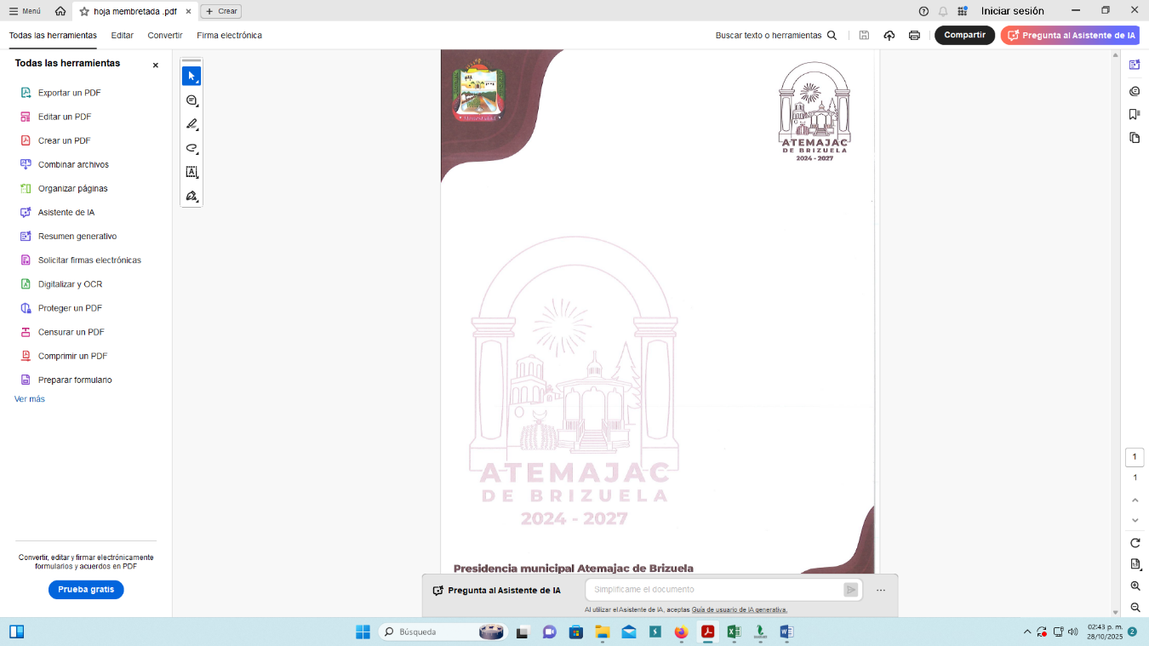
D.1.17 Publica la información de aplicación de recursos federales del Fondo de Aportaciones para el Fortalecimiento de los Municipios y Demarcaciones Territoriales del Distrito Federal (FORTAMUN).

Municipio de Atemajac de Brizuela, Jalisco Formato de Información de aplicación de recursos de FORTAMUN Periodo TERCER Trimestre 2025
Destino de Aportaciones (rubro especifico en que se aplica) | Monto Pagado
Construcción de obras para el abastecimiento de agua, petróleo, gas, electricidad y telecomunicaciones | -
construcción de vías de comunicación | $ 2´796,862.37

